Exercícios com Vetores[ ] e Matrizes [ ][ ]

1 - Faça um programa que crie um vetor por leitura com 5 valores de pontuação de uma atividade e o escreva em seguida. Encontre após a maior pontuação e a apresente.
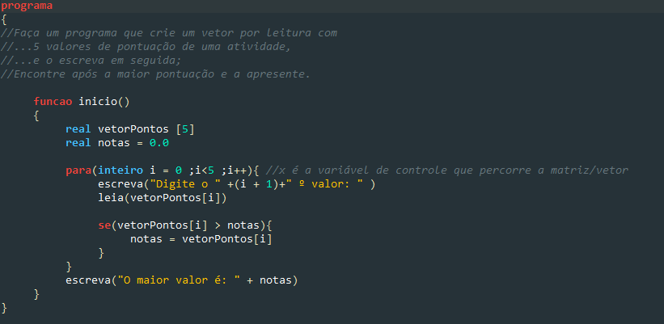
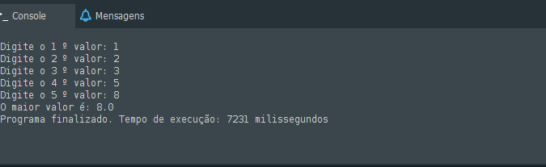
2 - Um dado é lançado 10 vezes e o valor correspondente é anotado. Faça um programa que gere um vetor com os lançamentos, escreva esse vetor. A seguir determine e imprima a média aritmética dos lançamentos, contabilize e apresente também quantas foram as ocorrências da maior pontuação.
A cada lançamento é anotado um valor por lançamento do dado.
Vetor [10]
O valor é

3 - Escreve um programa que lê duas matrizes N1 (4,6) e N2(4,6) e cria:

a)Uma matriz M1 cujos elementos serão as somas dos elementos de mesma posição das matrizes N1 e N2;
b)Uma matriz M2 cujos elementos serão as diferenças dos elementos de mesma posição das matrizes N1 e N2.
- obs.: para somar precisam ter as mesmas dimensões
- Para – serve para percorrer a matriz, um para percorrer as linhas e outra para as colunas
- Depois de instruído, estruture o laço.
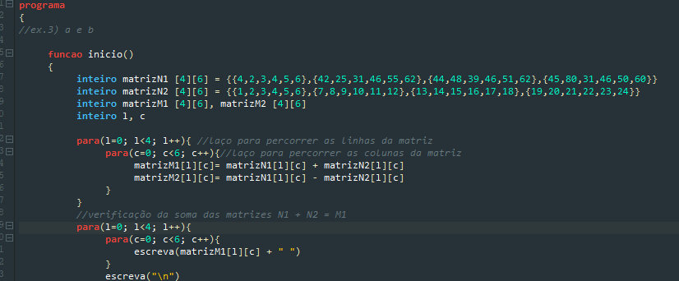

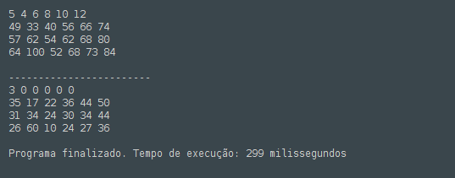
4 - Crie um programa que receba valores do usuário para preencher uma matriz 3X3, e em seguida, exiba a soma dos valores dela e a soma dos valores da primeira diagonal, ou seja, diagonal principal.
